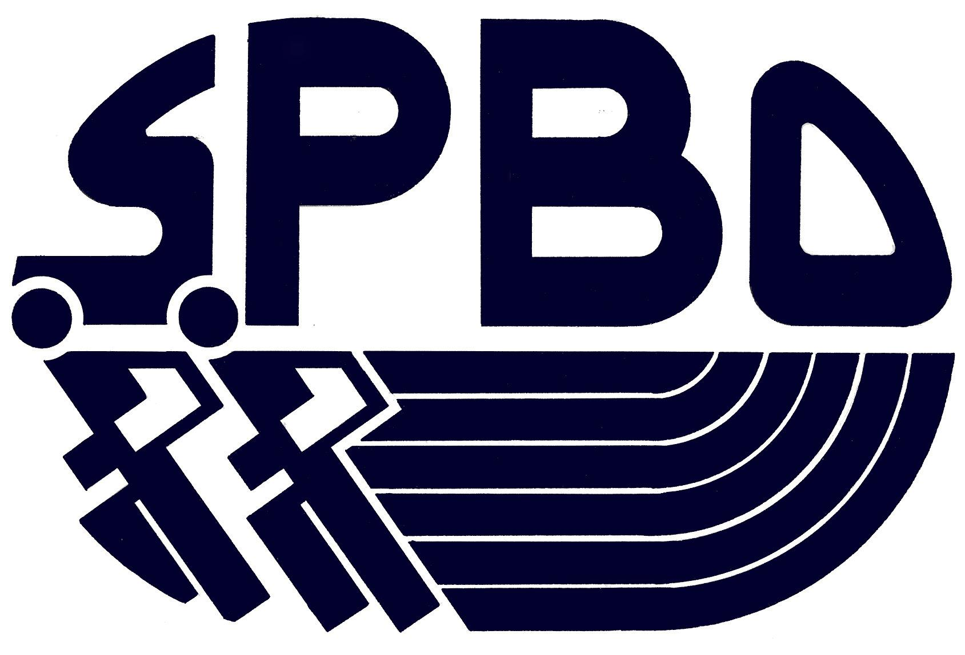Sparta Bornem

ONKOSTENNOTA

Naam: Koen Spiessens.

Adres: Barelveldweg 67, 2880 Bornem

Verklaart volgende uitgaven voor Sparta Bornem te hebben verricht:

Datum | Uitgave / Aankoop | Bedrag in €
05/07/25 | Inschrijvingsgeld P.K.10 km piste Herenthout | 3,99
06/07/25 | Inschrijvingsgeld P.K. 3000m steeple Merksem | 3,99
21/09/25 | Inschrijvingsgeld VL + PK Masters 110m horden Merksem | 10,99
21/09/25 | Inschrijvingsgeld VL + PK Masters 400m Horden Merksem | 10,99
 | TOTAAL | 29,96

Aantal bijlagen:

Ondergetekende

- heeft dit bedrag in contanten ontvangen van ..............................................

- wenst dit bedrag te ontvangen op rekeningnr. BE81 220 0046742 24

Datum: 27/09/2025 Handtekening: Koen Spiessens

